La patata
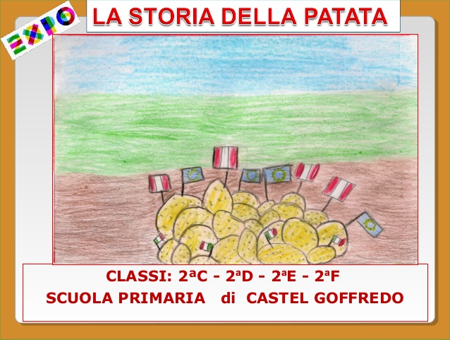

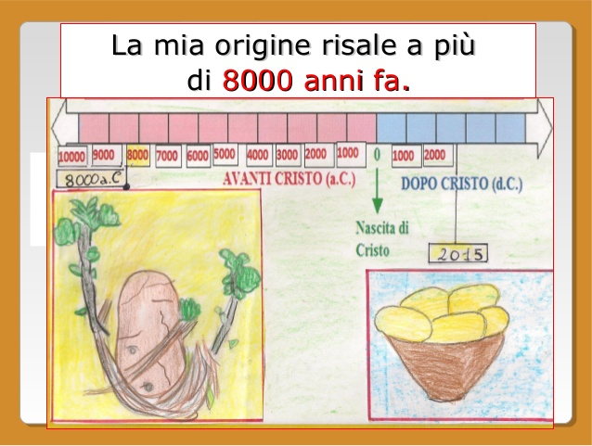
La patata ha i suoi centri d’origine in Perù 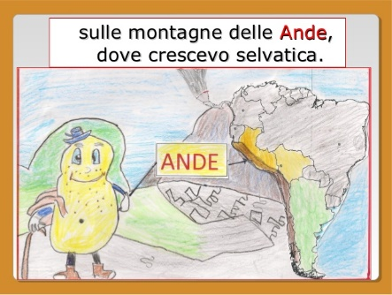 , Bolivia, e Messico dove veniva coltivata fin dia tempi della civiltà azteca e incaica. Colombo nei suoi viaggi oltremare non incontrò personalmente la patata. Venne invece scoperta dagli spagnoli di Pizarro, sulla Cordigliera Andina, solo a metà Cinquecento.
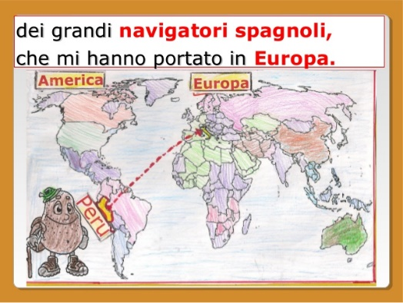 I primi europei che la degustarono ne rassomigliavano il gusto a quello della castagna. All’inizio il suo nome era “papa”, ma in Europa venne chiamata “patata” perché confusa con la patata dolce delle area tropicali americane.
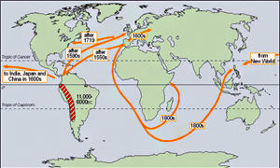
Nella seconda parte del XVI sec. le patate giunsero in Italia grazie ai padri Carmelitani scalzi, i quali secondo un cronista dell’epoca insegnarono come dovevano essere coltivate e raccolte, consigliando inoltre: “si mangino in fette, a guisa di tartufi e di funghi, fritte ed impanate, o nel tegame con agresto…”. Inopportunamente molti mangiavano non i tuberi ma le foglie e i frutti velenosi (contengono solanina), con conseguenti intossicazioni. Le patate conquistarono così una fama negativa, malgrado gli sforzi dei botanici di tutta Europa.
Fu a causa di una terribile carestia del 1663, che in Irlanda si cominciò a consumare patate per l’alimentazione umana. Molti decenni dopo il tubero incontrò colui che l’avrebbe portato fuori dall’ambito militare, durante la guerra dei Setti anni (1756-1763) dove erano protagonisti anche gli eserciti prussiani e francesi. Si trattava del farmacista ed agronomo francese Parmentier Antoine-Augustin, che durante la prigionia in Germania ne apprezzò il sapore, constatando la sua facilità di crescita in terreni relativamente poveri. Tornato in patria, qualche anno dopo Parmentier 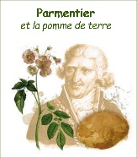 propose la “pomme de terre” (patata) ad un premio per nuovi cibi contro la carestia, presentando il tubero come un pane già fatto che non richiedeva ne mugnaio ne fornaio. L’alimento suscitò grande interesse e fu così che, dopo la spaventosa carestia del 1785, Luigi XVI impartì l'ordine ai nobili di obbligare i propri contadini a coltivare la patata. I risultati non furono quelli sperati, perciò su consiglio di Parmentier, che orgogliosamente adornava il suo panciotto col fiore azzurro dalla pianta, il sovrano decise di dare seguito ad uno stratagemma.
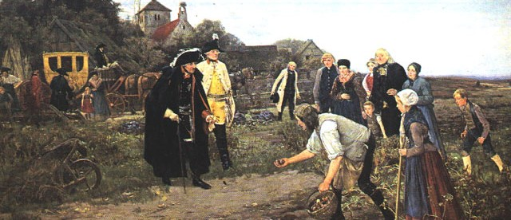
Si cominciò facendo coltivare delle patate al Campo di Marte, in un terreno guardato a vista dai soldati reali, per poi spargere la voce che lì si produceva una preziosità riservata al re. La cupidigia fece il suo corso, in molti si trasformarono in ladruncoli pur d'impossessarsi dei frutti proibiti, e durante la rivoluzione del 1789 la patata era già un cibo popolare. All'inizio dell'ottocento la "plebea" patata trovò la sua consacrazione anche nella Haute Cuisine con le crocchette ideate da Antoin Caréme.
In Italia, nonostante gli sforzi degli studiosi, tra i quali sembra ci fu anche Alessandro Volta, ancora a metà '800 la patata trovava una forte resistenza come testimonierebbe la sua marginale presenza nei ricettari dell’epoca.
Oggi, grazie alla sua versatilità, la patata è il prodotto vegetale al quale sono dedicate più forme di preparazione.
Da un punto di vista dietologico, questo tubero pur essendo ricco di amidi, ha il vantaggio di contenere meno calorie del pane e della pasta (80 kcal per 100 g contro le 270 medie del pane e le 346 delle paste alimentari di semola.
La classificazione delle varietà è fatta in base alle caratteristiche della polpa: più soda in quelle a pasta gialla, più farinosa in quelle a pasta bianca. Le patate a pasta gialla sono adatte per insalate, fritture e cotture in cui il tubero sia intero o a pezzi; quelle a pasta bianca esaltano le proprie qualità nei purè e nelle crocchette, ossia in tutte quelle preparazioni dove vengano sfarinate durante o dopo la cottura.
La patata va conservata intera al fresco e al buio, ma si può preservare pure tagliata a fette in frigorifero per un paio di giorni, purché immersa in una bacinella d’acqua fredda. Non ha invece alcuna conservabilità dopo la sua cottura.

